Ｒ4.4.20
各戸配布
旧 町指定可燃ごみ袋「半透明・緑色」の買戻しを行います

令和４年４月１日から始まった、家庭用の可燃ごみ処理有料化に伴い、町指定可燃ごみ袋が、「半透明・緑色」から「半透明・紺色」に変わりました。
「半透明・緑色」の使用猶予期間は４月２９日（金）（４月の最終収集日）までとなっており、５月１日からは使用できなくなります。
受付期間 | 令和４年５月２０日（金）～令和４年６月３０日（木）  ８：３０～16：３０ （土日・祝日を除く）  ※７月以降の買戻しはできませんのでご注意ください。
対象者 | 河津町内の事業所または河津町にお住まいの方。（別荘含む）
買戻し金額  （１組当たり） | ・Ｌサイズ １４０円 ・Ｍサイズ １００円  ・Ｓサイズ ６５円
条件 | ・同一サイズ１０組から買戻し可能 （１組＝１０枚入り）  ・未開封のものに限る
買戻し例 | Ｌサイズ１２組、Ｍサイズ９組、Ｓサイズ５組 を持っている場合  説明：Ｌは同一サイズ１０組以上のため、１２組分全て買戻し可能。  ＭとＳは、「同一サイズで１０組」とならないため、買戻し不可。  → 買戻し可能： Ｌサイズ １２組、Ｍサイズ ０組、Ｓサイズ ０組  買戻し金額： Ｌ １２組×１４０円＝１，６８０円  Ｍ、Ｓ 共に不可 ＝ ０円  合計 ＝１，６８０円
手続方法 | 町民生活課で手続きしてください。  申請書は、町民生活課窓口に用意してあります。また町ホームページでダウンロードすることもできます。  持ち物：〇本人確認書類（運転免許証等） 〇買戻しの袋  〇振込先が分かるもの（通帳等） ※印鑑は不要  買戻し対象の可燃ごみ袋

つきましては、家庭で余った「半透明・緑色」の買戻しを次のとおり行います。
【手続きの流れ】
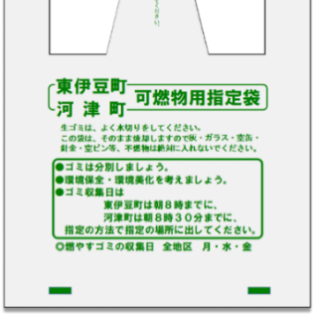
袋を持参し
役場町民生活課へ
申請書記入、提出
（事前に町ＨＰから取得可）
袋の審査・受付

後日、申請者へ振込

